玉溪一中2015－2016学年下学期高二年级期中考
生物学试卷 命题人：赵丽霞
试卷分为第Ⅰ卷（选择题）和第Ⅱ卷（非选择题）两部分。
考试时间：120分钟 满分100分
注意事项：
1．答题前请填好自己的姓名、班级、准考证号等相关信息；
2．请将第Ⅰ卷答案用2B铅笔涂在答题卡上，第Ⅱ卷答案写在答题卡相应位置，否则无效，交卷时只交答题卡。
第Ⅰ卷（共60分）
一、选择题（每小题只有一个选项符合题意，共40小题，每小题1.5分）
1．下列有关基因工程技术的叙述，最准确的是：
A．目的基因导入受体细胞是关键环节
B．涉及到模板DNA、信使RNA、质粒、受体细胞
C．必须具备：工具酶、目的基因、载体、受体细胞
D．涉及重组DNA、RNA聚合酶、限制酶、DNA连接酶
2．下列关于蛋白质工程技术的叙述，错误的是：
A．蛋白质工程的实质是改造基因
B．蛋白质工程制造出自然界不存在的蛋白质
C．蛋白质工程首先从预期蛋白质的功能入手
D．利用蛋白质工程可以从大肠杆菌细胞中得到人的胰岛素
3．下列关于基因表达载体的叙述，正确的是：
A．启动子是一段特殊序列的RNA片段，位于基因的首端
B．标记基因的作用是为了鉴别受体细胞是否含有目的基因
C．终止子是一段特殊序列的RNA片段，位于基因的尾端
D．标记基因一定是抗生素抗性基因
4. 下列有关人胰岛素基因表达载体的叙述，正确的是：
A．表达载体中的胰岛素基因可通过人肝细胞mRNA反转录获得
B．表达载体的复制和胰岛素基因的表达都从复制原（起）点启动
C．借助抗生素抗性基因可将含胰岛素基因的受体细胞筛选出来
D．启动子和终止密码子均在胰岛素基因的转录中起作用
5.下列有关基因工程中相关工具的叙述，错误的是：
A．限制性核酸内切酶只存在原核生物细胞
B．限制酶和DNA连接酶的化学本质是蛋白质
C．用不同限制酶切割DNA留下的粘性末端可能相同
D．DNA连接酶的作用是催化脱氧核糖与磷酸之间形成磷酸二酯健
6. 下列有关动物细胞工程技术的叙述，错误的是：
A. 动物细胞培养中，细胞具有贴壁生长以及接触抑制特点
B.聚乙二醇、灭活的病毒是动物细胞融合常用的诱导剂
C. 杂交瘤细胞既能无限增殖又能产生特定抗体，属于四倍体
D. 动物细胞融合与受精作用都涉及细胞膜、质、核的融合
7. 动物基因工程通常以受精卵作为受体细胞的根本原因是：
A．受精卵能使目的基因高效表达
B．受精卵可发育成动物个体
C．受精卵基因组更易接受DNA的插入
D．受精卵尺寸较大，便于DNA导入操作
8. 采用植物组织培养转基因植株的实验步骤中，不需要的是：
A.用携带目的基因的农杆菌侵染的植物细胞做外植体
B.用选择培养基筛选导入目的基因的细胞
C.用聚乙二醇诱导转基因细胞的原生质体融合
D.用适当比例的生长素和细胞分裂素诱导愈伤组织生芽
9.下列有关植物细胞工程技术的叙述，错误的是：
A.脱分化阶段不需要光，再分化阶段需要光
B.培养基中加入蔗糖可以提供能源物质，并调节培养基的渗透压
C.白菜、甘蓝的原生质体融合，得到的四倍体不可育
D.杂种原生质体形成的标志是杂种细胞再生出细胞壁
10. 下列关于胚胎干细胞的叙述，正确的是：
A．早期胚胎的所有细胞都是胚胎干细胞
B．干细胞体积小、细胞核小、核仁大
C．ES细胞在饲养层细胞上能分化
D．可从囊胚、婴儿脐带血中获得胚胎干细胞
11. 下列关于“试管婴儿”生产技术过程不存在的是：
A.体外受精 B.细胞培养 C.胚胎移植 D.基因重组
12.下列有关胚胎工程技术的叙述，错误的是：
A.胚胎移植中早期胚胎是桑椹胚、囊胚或者原肠胚
B.胚胎移植是胚胎工程的最后一道工序
C.通过胚胎分割等技术可以得到多个遗传性质相同的个体
D.用滋养层细胞可对胚胎做DNA分子分析性别鉴定
13. 下列关于胚胎移植生理学基础的叙述，不正确的是：
A．促性腺激素能使供体超数排卵，该激素也能由供体自身垂体产生、属于多肽类激素
B．移植的胚胎依靠自身储存的营养物质，继续完成胚胎发育
C．早期胚胎在相当一段时间是独立存在的，未与子宫建立实质性联系
D．一般来说，同一物种的受体母畜对于具有外来抗原物质的胚胎并没有免疫排斥现象
14. 有人说：“有致病基因也不一定患病”，下列哪项是该说法的证据：
①杂合子内的隐性致病基因
②有的患者基因正常，仅仅是基因表达的蛋白质在加工或修饰过程中出现错误
③人类的多基因遗传病，既与基因有关，又与环境和生活习惯有关
④人类对基因结构及基因间相互作用尚缺乏足够认识
A．① B．①③ C．①②③ D．①③④
15. 下列有关设计试管婴儿的说法，错误的是：
A．不合适的胚胎的处理问题是设计试管婴儿所引发的主要问题之一
B．设计试管婴儿利用了体外受精技术、胚胎移植技术和遗传学诊断技术
C．设计试管婴儿必须得到政府的审批，而试管婴儿则不需要，原因是前者较后者技术复杂
D．将设计试管婴儿技术滥用于设计婴儿性别也是该技术引发争议的原因之一
16. 抗逆转基因作物的培育与推广给社会带来的巨大社会效益是：
①在一定程度上使作物摆脱了土壤和气候条件的限制
②减少了化学农药对环境的污染和人畜的危害
③减少了化肥的制造和使用量，有利于环境保护
④使得作物在不良环境下更好地生长，提高产量
A．①②③ B．①②④ C．①③④ D．②③④
17. 孟德尔利用“假说—演绎法”发现了遗传的两大规律。下列对孟德尔研究过程的分析，正确的是：
A．孟德尔提出分离定律的过程为“提出问题 演绎推理 作出假设 检验推理”
B．孟德尔所做作的假设核心内容是“性状是由位于染色体上的基因控制的”
C．孟德尔为了验证所做出的假设是否正确，设计并完成了正交、反交实验
D．“若产生配子时遗传因子分离，则测交后代的两种性状比接近1:1”，属于“演绎推理”的过程
18. 在香水玫瑰的花色遗传中，红花、白花为一对相对性状，受一对等位基因的控制(用R、r表示)。从下面的杂交实验中可以得出的正确结论是：
项 目 | 杂交组合 | 后代性状
一 | 红花A × 白花B | 全为红花
二 | 红花C × 红花D | 红花与白花比例约为3:1
A．红花为隐性性状 B．红花A的基因型为Rr
C．红花C与红花D的基因型相同 D．白花B的基因型为Rr
19. 将具有一对相对性状的纯种豌豆个体间行种植，另将具有一对相对性状的纯种玉米个体间行种植，通常情况下，具有隐性性状的一行植株上所产生的F₁是：
A．豌豆和玉米都有显性个体和隐性个体
B．玉米都为隐性个体，豌豆既有显性又有隐性
C．豌豆和玉米的显性和隐性比例都是3:1
D．豌豆都为隐性个体，玉米既有显性又有隐性
20. 人类高胆固醇血症由一对等位基因H和h控制，其中HH个体为正常人；Hh个体血液胆固醇含量偏高，为正常人的2倍；hh个体血液胆固醇含量高，为正常人的5倍，一般幼年时即死亡。在人群中，每500人中有一个Hh个体。一对夫妇曾生育过一个血液胆固醇含量高的孩子，下列叙述中错误的是：
A.该夫妇再生一个孩子，其可能的表现型有2种
B.该夫妇再生一个血液正常的孩子的概率是1/4
C.在现有人群中，Hh的基因型频率为1/500
D.预测在人群中，h的基因频率将会逐渐降低
21. 下列有关孟德尔遗传定律的叙述，正确的是：
A．孟德尔定律支持融合遗传的观点
B．孟德尔定律描述的过程发生在有丝分裂中
C．按照孟德尔定律，AaBbCcDd个体自交，子代基因型有16种
D．按照孟德尔定律，对AaBbCc个体进行测交，测交子代基因型有8种
22. 下图中能正确表示基因分离定律的是：

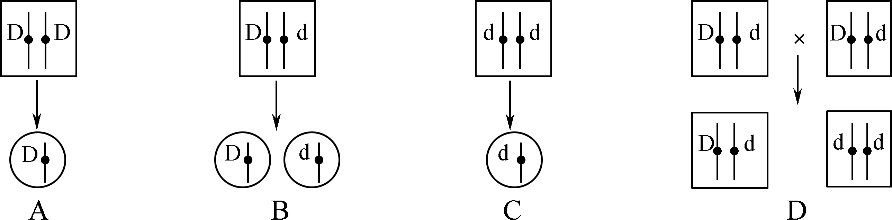
23．豌豆豆荚绿色（G）对黄色（g）为显性，花腋生（H）对顶生（h）为显性，这两对相对性状的遗传遵循基因自由组合定律。下列杂交组合中，后代出现4种表现型的是：
A．GGhh × ggHH B．GgHh × GgHh
C．GGHh × gghh D．GgHH × GGHh
24．下列有关人类遗传病的系谱图(图中深颜色表示患者)中，不可能表示人类红绿色盲遗传的是：

25.已知生物的性别决定：家蚕为ZW型性别决定，人类为XY性别决定，则隐性致死基因（伴Z或伴X染色体遗传）对于性别比例的影响是：
A．家蚕中雄、雌比例上升，人类中男、女性别比例下降
B．家蚕中雄、雌比例上升，人类中男、女性别比例上升
C．家蚕中雄、雌比例下降，人类中男、女性别比例下降
D．家蚕中雄、雌比例下降，人类中男、女性别比例上升
26. 抗维生素D佝偻病为X染色体显性遗传病，短指为常染色体显性遗传病，红绿色盲为X染色体隐性遗传病，白化病为常染色体隐性遗传病。下列关于这四种遗传病特征的叙述，正确的是：
A.短指的发病率男性高于女性
B.红绿色盲女性患者的父亲是该病的患者
C.抗维生素D佝偻病的发病率男性高于女性
D.白化病通常会在一个家系的几代人中连续出现
27. 右图表示某二倍体生物的一个正在分裂的细胞，请判断下列说法，正确的是：
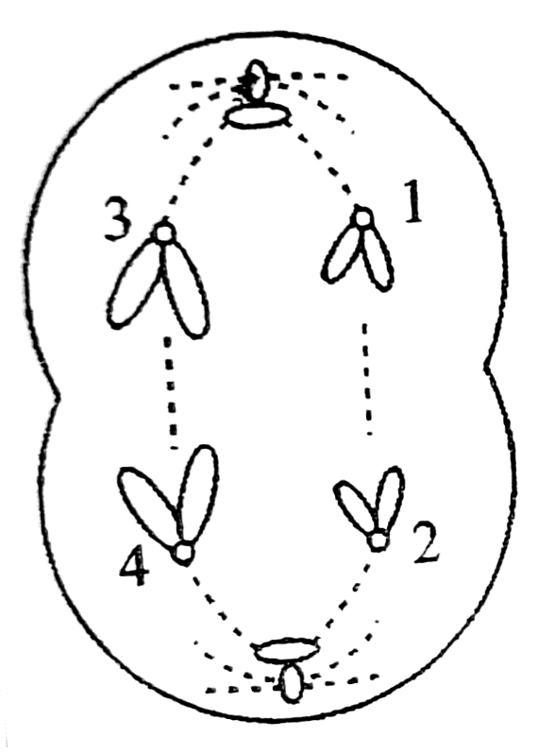
A．该细胞是次级卵母细胞
B．该细胞中有2对同源染色体
C．该细胞中有4个染色单体
D．该二倍体生物体细胞的染色体数为4

28. 雄蛙的一个体细胞经有丝分裂形成两个子细胞(C₁，C₂)，一个初级精母细胞经减数第一次分裂形成两个次级精母细胞(S₁，S₂)，比较C₁与C₂，S₁与S₂细胞核中DNA数目及其贮存的遗传信息，正确的是：
A．DNA数目C₁与C₂相同，S₁与S₂不同
B．遗传信息C₁与C₂相同，S₁与S₂不同
C．DNA数目C₁与C₂不同，S₁与S₂相同
D．遗传信息C₁与C₂不同，S₁与S₂相同
29. 1968年，在几篇新闻报道中描述了一个惊人的发现，有2％—4％的精神病患者的性染色体组成为XYY。XYY综合症患者有暴力倾向，有反社会行为，有人称多出的这条Y染色体为“犯罪染色体”。下列关于XYY综合症的形成叙述，正确的是：
A.是父方在精子的形成过程中，第一次分裂异常所致
B.是父方精子的形成过程中，第二次分裂异常所致
C.是母方在卵细胞的形成过程中，第一次分裂异常所致
D.是母方在卵细胞的形成过程中，第二次分裂异常所致
30. 减数分裂中出现四分体，有关四分体的描述，正确的是：
A．一对同源染色体配对时的四个染色单体
B．互相配对的四条染色体
C．大小形态相同的四条染色体
D．两条染色体的四个染色单体
31. 1952年赫尔希和蔡斯利用放射性同位素标记技术，进行了“噬菌体侵染细菌的实验”。下列相关叙述，正确的是：
A．用³²P和³⁵S分别标记T₂ 噬菌体的蛋白质和DNA
B．用³⁵S标记T₂ 噬菌体，侵染、离心后³⁵S主要存在于沉淀物中
C．合成子代噬菌体的蛋白质所需原料和能量均由细菌提供
D．该实验证明了DNA是主要的遗传物质
32. T2噬菌体侵染大肠杆菌的实验进一步证实了DNA是遗传物质。该实验成功的原因不包括：
A．选择化学组成和结构简单的噬菌体作为实验材料
B．采用同位素标记法分别标记噬菌体的DNA和蛋白质
C．噬菌体侵染大肠杆菌时，只将DNA注入其细胞中
D．噬菌体侵染时间过长，大肠杆菌会裂解死亡
33. “中心法则”阐述了遗传信息的流动过程，有关下图叙述，错误的是：
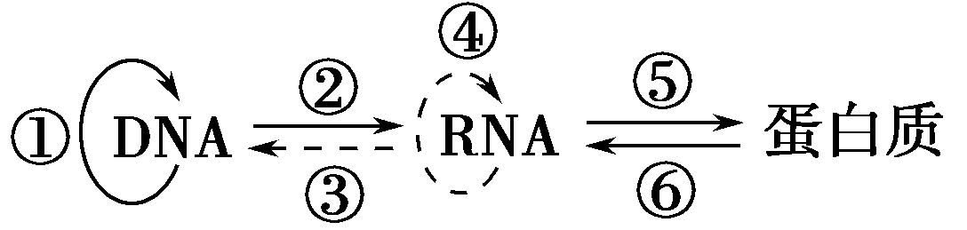
A．正常情况下，③④⑥在动植物细胞中都不可能发生
B．①③过程的产物相同，催化的酶也相同
C．真核细胞中，①②进行的场所有细胞核、线粒体、叶绿体；⑤进行的场所为核糖体
D．①②⑤所需的原料分别为脱氧核苷酸、核糖核苷酸、氨基酸
34. 胰岛细胞中的翻译是以mRNA为模板合成蛋白质的过程，该过程不需要的物质或结构是：
A．转运RNA B．核糖体 C．氨基酸 D．核糖核苷酸
35. 下列有关变异的叙述，错误的是：
A．基因突变是指基因结构中碱基对的替换、增添和缺失
B．非同源染色体上的非等位基因可以发生重组
C．基因突变与染色体结构变异通常都能用显微镜观察
D．基因突变频率很低，是随机发生的、不定向的
36. 下列有关生物变异的说法，错误的是：
A．由受精卵发育成的生物体属于单倍体
B．多倍体较二倍体茎杆粗大，果实、种子较大
C．21三体综合征属于染色体数目改变引起的遗传病
D．人类镰刀型细胞贫血症的根本原因是基因突变
37. 下列关于人类猫叫综合征的叙述，正确的是：
A．该病是由于特定的染色体片段缺失造成的
B．该病是由于特定染色体的数目增加造成的
C．该病是由于染色体组数目成倍增加造成的
D．该病是由于染色体中增加某一片段引起的
38. 下列有关育种的叙述，错误的是：
A．用秋水仙素可以人工诱导产生多倍体
B．人工诱变育种能提高突变频率
C．杂交育种是利用育种过程中产生的新基因
D．单倍体育种能明显缩短育种年限
39. 现有两个非常大的某昆虫种群，个体间随机交配，没有迁入和迁出，无突变，自然选择对A和a基因控制的性状没有作用。种群1的A基因频率为80%，a基因频率为20%；种群2的A基因频率为60%，a基因频率为40%。假设这两个种群大小相等，地理隔离不再存在，两个种群完全合并为一个可随机交配的种群，则下一代中Aa的基因型频率是：
A.75% B.50% C.42% D.21%
40. 下列关于现代生物进化理论的叙述，正确的是：
A．只有生殖隔离才能阻止种群间的基因交流
B．自然选择导致突变并对有利变异进行定向积累
C．从根本上讲，若没有突变，进化将不可能发生
D．人为因素和物种入侵不改变进化的速度和方向

第Ⅱ卷（共40分）
二、非选择题（共40分）
41.（7分）下图甲A、B、C、D表示某哺乳动物(2n)在有性生殖过程中不同时期的细胞，a、b、c、d表示某4种结构或物质在不同时期的数量变化。下图乙表示动物体内的3个正在分裂的细胞。
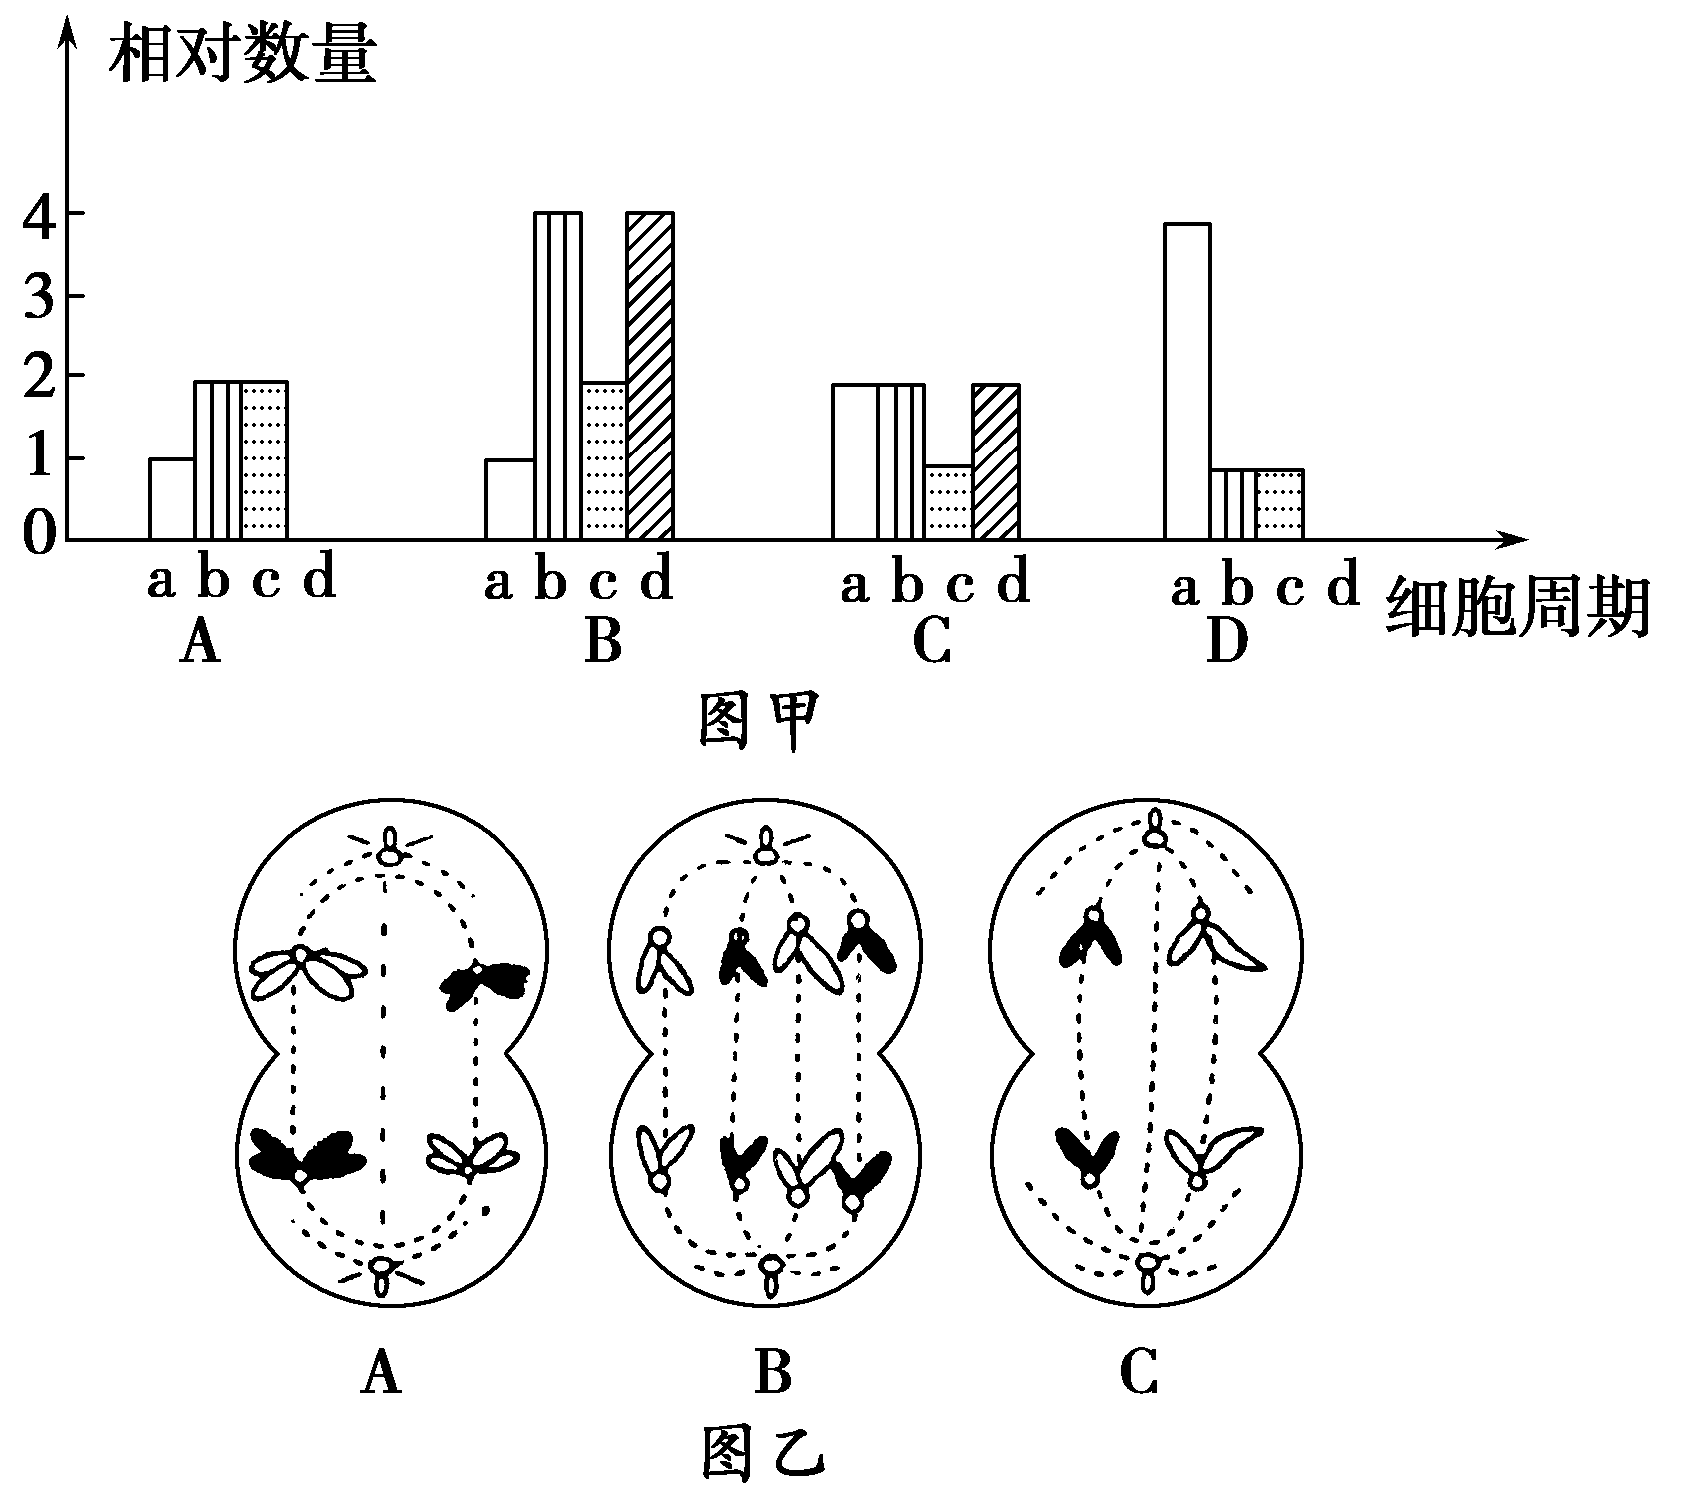
(1)根据图甲a、b、c、d在不同时期的数量变化规律，判断a、b、c、d分别是指什么结构或物质：a______；b______；c________；d________。
(2)图乙中动物的性别是________性，C可能表示的细胞是________。判断的依据是_______ 。

42.（6分）人的眼色是由两对等位基因(A和a、B和b)(两者独立遗传)共同决定的，在一个体中两对基因处于不同状态时，人的眼色如下表：
个体内基因组成 | 性状表现(眼色)
四显(AABB) | 黑色
三显一隐(AABb、AaBB) | 褐色
二显二隐(AaBb、AAbb、aaBB) | 黄色
一显三隐(Aabb、aaBb) | 深蓝色
四隐(aabb) | 浅蓝色
若有一对黄色眼夫妇，其基因型均为AaBb，从理论上计算：
(1)他们所生子女中，基因型有____________种，表现型有____________种。
(2)他们所生子女中，与亲代表现型不同的个体所占的比例为____________。
(3)他们所生子女中，能稳定遗传的个体的表现型及其比例为____________（2分）。
(4)若子女中的黄色眼的女性与另一家庭的浅蓝色眼的男性婚配，该夫妇生下浅蓝色眼小孩的概率为______。
43.（5分）假设某果蝇种群中雌雄个体数目相等，且对于A和a这对等位基因来说只有Aa一种基因型。回答下列问题：
（1）若不考虑基因突变和染色体变异，则该果蝇种群中A基因频率/a基因频率为 。理论上该果蝇种群随机交配产生的第一代中AA、Aa和aa的数量比为 ，A基因频率为 。
（2）若该果蝇种群随机交配的实验结果是第一代中只有Aa和aa两种基因型，且比例为2：1，则对该结果最合理的解释是 。根据这一解释，第一代再随机交配，第二代中Aa和 aa基因型个体数量的比例应为 。
44．（6分）HGPRT缺陷症的致病基因（用H、h表示）在X染色体上，患儿发病时有自残行为。下图是该缺陷症的系谱图。请分析回答下面的问题。
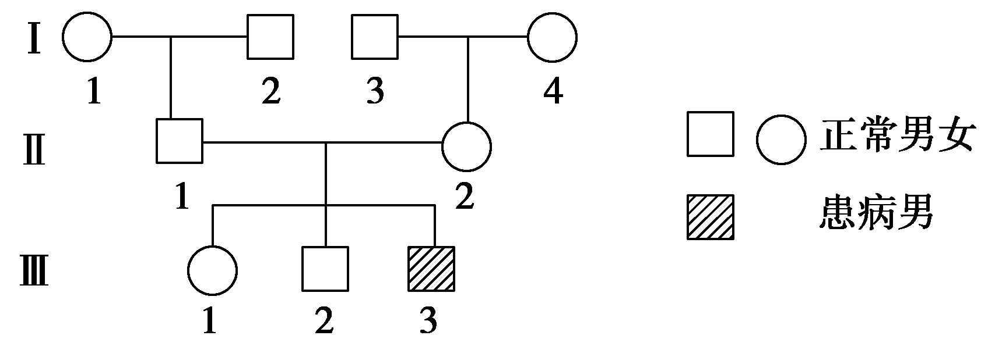
(1)此病的致病基因是________性基因。
(2)Ⅲ₃的致病基因来自Ⅰ世代中的________。
(3)如果Ⅲ₁与一正常男子婚配，所生子女中患该缺陷症的概率为________。
(4)如果Ⅲ₃与一正常女子(来自世代无此病的家族)婚配，从优生的角度考虑，应选育何种性别的后代？___ _，原因是______________________________。
(5)若Ⅲ₃同时患有白化病（用A、a表示），写出Ⅲ₃形成的配子的基因型： ______________________________。
45.[选修Ⅲ—现代生物科技]
Ⅰ.（6分）应用生物工程技术获得人们需要的生物新品种或新产品，是生物科学技术转化为生产力的重要体现。请回答下列问题：
（1）在培育转基因牛的过程中，用到的工具酶有 ，基因工程的核心步骤是 。在基因表达载体中，目的基因的首端必须含有 ，它是RNA聚合酶识别和结合的部位。
（2）动物细胞培养过程中，培养环境中除须提供O₂外，还须混入一定量的CO₂，CO₂的主要作用是 。为保证被培养的动物细胞处于无菌、无毒的环境，可以在细胞培养液中添加一定量的 ，以防培养过程中的杂菌污染。
（3）单克隆抗体与血清抗体相比较，其最主要的优点在于 。
Ⅱ. （10分）胚胎移植的基本程序如图，据图回答下列问题：
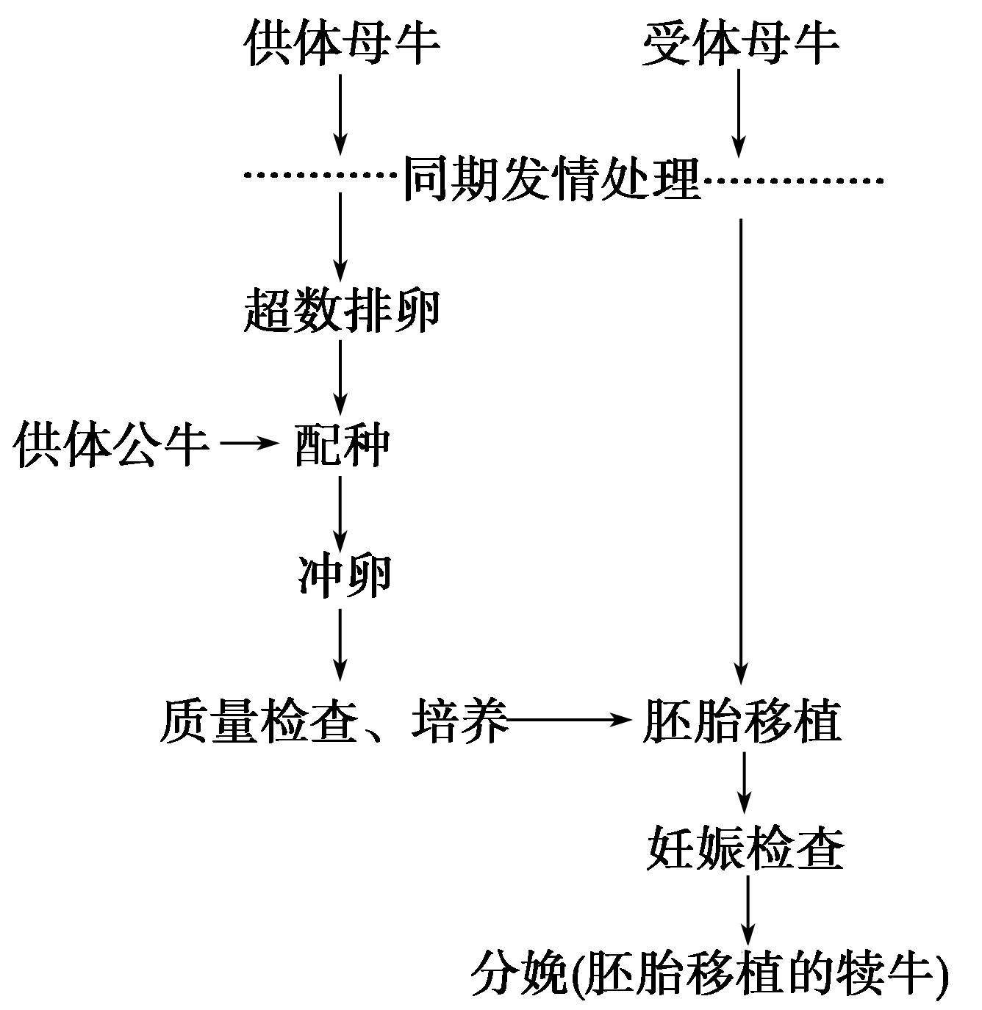
(1)对供体母牛、供体公牛的要求是_________________________________。
(2)桑椹胚是胚胎细胞数目为________个左右的胚胎，这个阶段的每一个细胞都具有发育成完整胚胎的潜力。
补充填写胚胎发育的几个重要阶段：受精卵→桑椹胚→________→________。
优质奶牛的培育过程需要进行胚胎移植，移植后的胚胎能在受体子宫中存活，其生理基础是_________________________________________________。
(3)在优质奶牛的培育过程中，为了能够快速繁殖，常用体外受精技术，其过程为：

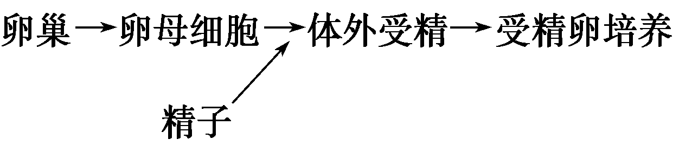
该过程中卵母细胞可以直接在体外受精吗？______________________(填“能”或“不能”)，在进行体外受精前要对精子进行________处理。
(4)若要同时获得多头与此优质奶牛相同的小牛，可进行胚胎分割。应选择发育到________________时期的胚胎进行操作，进行分割时，应注意将______________分割，通过胚胎分割产生的两个或多个个体具有相同的____________。
玉溪一中2015－2016学年下学期高二期中考生物学试卷参考答案

1-—5 C D B C A 6-—10 C B C C D 11-15 D A B B C
16-20 B D C D A 21-25 D B B C A 26-30 B D B B A
31-35 C D B D C 36-40 A A C C C
41. （每空1分，共7分）
(1)细胞个数、DNA分子、染色体、染色单体。
(2)雄、次级精母细胞、减数第一次分裂后期细胞两极大小相同
(或图乙A细胞两极大小相同；或C中无同源染色体且着丝点已分裂)。
42. （除标注外，每空1分，共6分）
(1)9、5 (2)5/8（或10/16）
(3)黑色∶黄色∶浅蓝色＝1∶2∶1（2分，答对基因型或比例各得1分） (4)1/6。
43. （每空1分，共5分）
（1）1:1 、 1:2:1 、0.5（或50%）。
（2）A基因纯合致死 （或AA基因型致死）、1:1。
44．（每空1分，共6分）
(1)隐。 (2)Ⅰ₄ (3)1/8 (4)男性、因为Ⅲ₃是患者，若生女孩，则女孩全部为该致病基因的携带者，后代还可能出现患者；
（或若生男孩，则不带有此致病基因）。 (5)aX^{h}、aY。
45.Ⅰ. （每空1分，共6分）
（1）限制酶和DNA连接酶、构建基因表达载体、启动子。
（2）维持培养液的pH、抗生素、特异性强、灵敏度高、可大量制备（答对其中之一即可得分）
Ⅱ. （每空1分，共10分）
(1)具有优良性状的同种牛。
(2)32、囊胚、原肠胚、受体子宫对外来胚胎不发生免疫排斥反应。
(3)不能、获能。(4)桑椹胚或囊胚、内细胞团均等、遗传物质。

